附件

“XG（有图形）”牌热轧带肋钢筋
新旧产品标牌

“XG（有图形）”牌热轧带肋钢筋新标牌：
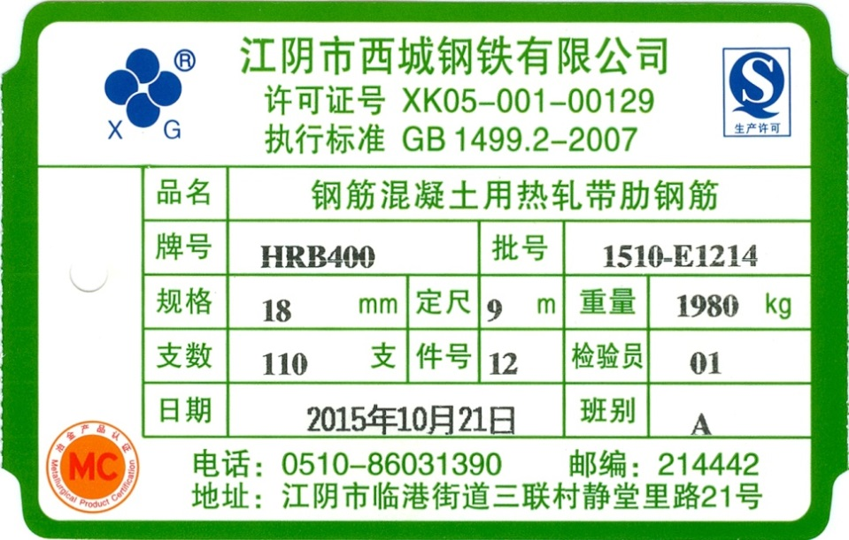

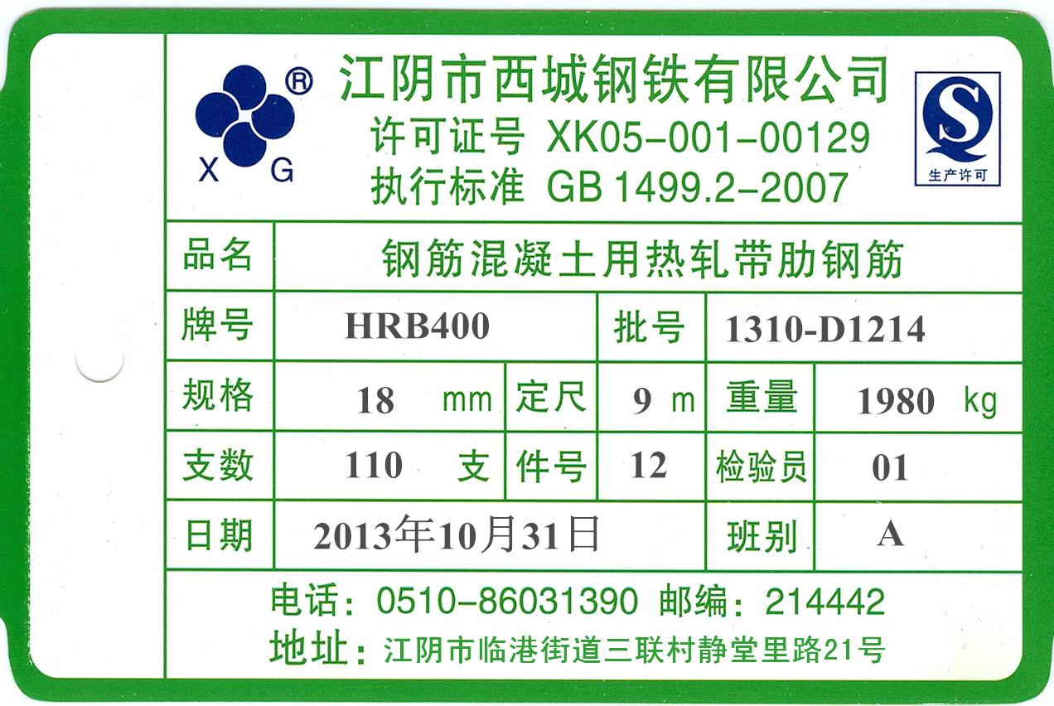
“XG（有图形）”牌热轧带肋钢筋现标牌：

